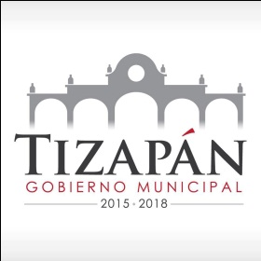

C. JOSE LUIS RODRIGUEZ NAVARRO
DIRECTOR DE TURISMO

turismotizapan@gmail.com
TEL: 376 76 8 50 00
TURISMO
PROGRAMA OPERATIVO ANUAL

CONTENIDO

- Introducción
- Misión
- Visión
- Objetivos
- Metas
- Organigrama

INTRODUCCION
El turismo es una actividad económica sumamente dinámica, capaz de mantener un ritmo de crecimiento favorable a pesar de que se puedan presentar condiciones adversas en el entorno nacional o internacional.

MISION
Fomentar y promover el desarrollo de servicios, tradiciones únicas, turismo y gastronomía del municipio de Tizapán para así poder participar activamente en su transformación de esta localidad basada en su desarrollo turístico sustentable económico para poder contribuir su mejora y calidad de vida a esta Comunidad.

VISION
Dar a conocer de nuestro municipio sus tradiciones, nuestros atractivos naturales, culturales y religiosos a nivel nacional para poder lograr que dicha actividad turística en el municipio sea una prioridad en el desarrollo económico.

OBJETIVO
Cumplir con las actividades turísticas emprendidas por el municipio, así como mantener informada a la ciudadanía y turistas de estas mismas actividades y con esto promover no solo en nuestro municipio el turismo, sino también en otros municipios y poder atraer un mayor número de visitantes a nuestro municipio.

METAS
Convertir en valor turístico el potencial natural y cultural del municipio de Tizapán, de una manera racional para el bienestar y desarrollo de nuestra comunidad. Aprovechando su naturaleza, su gastronomía, cultura, tradiciones, historia y arquitectura, para así poder atraer el turismo municipal.

ORGANIGRAMA
C. JOSE SANTIAGO CORONADO VALENCIA
PRESIDENTE MUNICIPAL

C. JOSE LUIS RODRIGUEZ NAVARRO
ENCARGADO DEL AREA DE TURISMO

